Маңғыстау облысы әкімдігінің 2018 жылғы 16 сәуірдегі № 70 "Ауыл шаруашылығы саласындағы мемлекеттік көрсетілетін қызмет регламенттерін бекіту туралы" қаулысына өзгеріс енгізу туралы
Күшін жойған
Маңғыстау облысы әкімдігінің 2019 жылғы 16 шілдедегі № 148 қаулысы. Маңғыстау облысы Әділет департаментінде 2019 жылғы 6 тамызда № 3966 болып тіркелді. Күші жойылды-Маңғыстау облысы әкімдігінің 2020 жылғы 10 наурыздағы № 40 қаулысымен
Ескерту. Күші жойылды - Маңғыстау облысы әкімдігінің 10.03.2020 № 40 (алғашқы ресми жарияланған күнінен кейін күнтізбелік он күн өткен соң қолданысқа енгізіледі) қаулысымен.
Қазақстан Республикасының 2013 жылғы 15 сәуірдегі "Мемлекеттік көрсетілетін қызметтер туралы" Заңына сәйкес, Маңғыстау облысының әкімдігі ҚАУЛЫ ЕТЕДІ:
1. "Ауыл шаруашылығы саласындағы мемлекеттік көрсетілетін қызмет регламенттерін бекіту туралы" Маңғыстау облысы әкімдігінің 2018 жылғы 16 сәуірдегі № 70 (нормативтік құқықтық актілерді мемлекеттік тіркеу Тізілімінде № 3600 болып тіркелген, 2018 жылғы 16 мамырда Қазақстан Республикасының нормативтік құқықтық актілерінің эталондық бақылау банкінде жарияланған) қаулысына мынадай өзгеріс енгізілсін:
көрсетілген қаулымен бекітілген "Ауыл шаруашылығы кооперативтерінің тексеру одақтарының ауыл шаруашылығы кооперативтерінің ішкі аудитін жүргізуге арналған шығындарын субсидиялау" мемлекеттік көрсетілетін қызмет регламенті осы қаулының қосымшасына сәйкес жаңа редакцияда жазылсын.
2. "Маңғыстау облысының ауыл шаруашылығы басқармасы" мемлекеттік мекемесі (С. С. Қалдығұл) осы қаулының әділет органдарында мемлекеттік тіркелуін, оның Қазақстан Республикасы нормативтік құқықтық актілерінің эталондық бақылау банкі мен бұқаралық ақпарат құралдарында ресми жариялануын, Маңғыстау облысы әкімдігінің интернет - ресурсында орналастырылуын қамтамасыз етсін.
3. Осы қаулының орындалуын бақылау Маңғыстау облысы әкімінің орынбасары Р. К. Сәкеевке жүктелсін.
4. Осы қаулы әділет органдарында мемлекеттік тіркелген күннен бастап күшіне енеді және ол алғашқы ресми жарияланған күнінен кейін күнтізбелік он күн өткен соң қолданысқа енгізіледі.
Маңғыстау облысының әкімі | С. Трұмов
Маңғыстау облысы
әкімдігінің 2019 жылғы
16 шілдедегі № 148
қаулысына қосымша
Маңғыстау облысы әкімдігінің
2018 жылғы 16 сәуірдегі
№ 70 қаулысымен бекітілген
"Ауыл шаруашылығы кооперативтерінің тексеру одақтарының ауыл шаруашылығы кооперативтерінің ішкі аудитін жүргізуге арналған шығындарын субсидиялау" мемлекеттік көрсетілетін қызмет регламенті
1. Жалпы ережелер
1. "Ауыл шаруашылығы кооперативтерінің тексеру одақтарының ауыл шаруашылығы кооперативтерінің ішкі аудитін жүргізуге арналған шығындарын субсидиялау" мемлекеттік көрсетілетін қызметі (бұдан әрі – мемлекеттік көрсетілетін қызмет) облыстың, аудандардың және облыстық маңызы бар қалалардың жергілікті атқарушы органдарымен (бұдан әрі – көрсетілетін қызметті беруші) көрсетіледі.
Өтінімдерді қабылдау және мемлекеттік қызметті көрсету нәтижелерін беру "электрондық үкіметтің" www.egov.kz веб-порталы (бұдан әрі – портал) арқылы жүзеге асырылады.
2. Мемлекеттік қызметті көрсету нысаны: электрондық (толық автоматтандырылған).
3. Мемлекеттік қызметті көрсету нәтижесі – субсидия аудару туралы хабарлама немесе Қазақстан Республикасы Премьер-Министрінің орынбасары – Қазақстан Республикасы Ауыл шаруашылығы министрінің 2017 жылғы 10 наурыздағы № 115 "Ауыл шаруашылығы кооперативтерінің тексеру одақтарының ауыл шаруашылығы кооперативтерінің ішкі аудитін жүргізуге арналған шығындарын субсидиялау" мемлекеттік көрсетілетін қызмет стандартын бекіту туралы" бұйрығымен (нормативтік құқықтық актілерді мемлекеттік тіркеу Тізілімінде № 15136 болып тіркелген) бекітілген "Ауыл шаруашылығы кооперативтерінің тексеру одақтарының ауыл шаруашылығы кооперативтерінің ішкі аудитін жүргізуге арналған шығындарын субсидиялау" мемлекеттік көрсетілетін қызмет стандартының (бұдан әрі – Стандарт) 10 тармағында көзделген жағдайларда және негіздер бойынша уәжді бас тарту.
2. Мемлекеттік қызметті көрсету процесінде көрсетілетін қызметті берушінің құрылымдық бөлімшелерінің (қызметкерлерінің) іс-қимыл тәртібін сипаттау
4. Мемлекеттік қызметті көрсету бойынша рәсімді (іс-қимылды) бастауға негіздеме көрсетілетін қызметті алушының Стандарттың 9 тармағына сәйкес өтінімді ұсынуы болып табылады.
5. Мемлекеттік көрсетілетін қызметті көрсету процесінің құрамына кіретін әрбір рәсімнің (іс-қимылдың) мазмұны, оны орындаудың ұзақтығы:
1) көрсетілетін қызметті берушінің жауапты орындаушысы өтінім тіркелген сәттен бастап тиісті хабарламаға электрондық цифрлық қолтаңбасын (бұдан әрі - ЭЦҚ) пайдалана отырып, қол қою жолымен оның қабылданғанын растайды немесе Стандарттың 10-тармағында көзделген жағдайларда және негіздер бойынша уәжді бас тартады - 1 (бір) жұмыс күні ішінде;
2) көрсетілетін қызметті берушінің жауапты орындаушысы Қаржыландыру жоспарына сәйкес субсидиялаудың ақпараттық жүйесінде "Қазынашылық-Клиет" ақпараттық жүйесіне жүктелетін субсидиялар төлеуге арналған төлем тапсырмаларын өтінімнің қабылданғаны расталғаннан кейін қалыптастырады - 2 (екі) жұмыс күні ішінде;
3) көрсетілетін қызметті берушінің қаржы және есеп бөлімінің жауапты орындаушысы субсидияны толейді - 2 (екі) сағат ішінде.
6. Келесі рәсімді (іс-қимылды) орындауды бастауға негіз болатын мемлекеттік қызмет көрсету рәсімінің (іс-қимылдың) нәтижесі:
1) өтінімді қабылдағанын растау немесе уәжді бас тарту;
2) төлем тапсырмаларын субсидиялаудың ақпараттық жүйесінде қалыптастыру;
3) субсидияны төлеу.
3. Мемлекеттік қызметті көрсету процесінде көрсетілетін қызметті берушінің құрылымдық бөлімшелерінің (қызметкерлерінің) өзара іс-қимыл тәртібін сипаттау
7. Мемлекеттік қызметті көрсету процесіне қатысатын көрсетілетін қызметті берушінің құрылымдық бөлімшелерінің (қызметкерлерінің) тізбесі:
1) көрсетілетін қызметті берушінің жауапты орындаушысы;
2) көрсетілетін қызметті берушінің қаржы және есеп бөлімінің жауапты орындаушысы.
8. Әрбір рәсімнің (іс-қимылдың) ұзақтығын көрсете отырып, құрылымдық бөлімшелер (қызметкерлер) арасындағы рәсімдердің (іс - қимылдардың) реттілігінің сипаттау:
1) көрсетілетін қызметті берушінің жауапты орындаушысы өтінім тіркелген сәттен бастап тиісті хабарламаға ЭЦҚ-ны пайдалана отырып, қол қою жолымен оның қабылданғанын растайды немесе Стандарттың 10-тармағында көзделген жағдайларда және негіздер бойынша уәжді бас тартады - 1 (бір) жұмыс күні ішінде;
2) көрсетілетін қызметті берушінің жауапты орындаушысы Қаржыландыру жоспарына сәйкес субсидиялаудың ақпараттық жүйесінде "Қазынашылық-Клиет" ақпараттық жүйесіне жүктелетін субсидиялар төлеуге арналған төлем тапсырмаларын өтінімнің қабылданғаны расталғаннан кейін қалыптастырады - 2 (екі) жұмыс күні ішінде;
3) көрсетілетін қызметті берушінің қаржы және есеп бөлімінің жауапты орындаушысы субсидиняны толейді - 2 (екі) сағат ішінде.
4. Мемлекеттік қызмет көрсету процесінде ақпараттық жүйелерді пайдалану тәртібін сипаттау
9. Портал арқылы мемлекеттік қызметті көрсету кезінде көрсетілетін қызметті алушының жүгіну тәртібін және көрсетілетін қызметті берушінің рәсімдерінің (іс-қимылдарның) реттілігін сипаттау:
1) көрсетілетін қызметті алушы жеке сәйкестендіру нөмірінің (бұдан әрі - ЖСН), бизнес-сәйкестендіру нөмірінің (бұдан әрі – БСН) және парольдің (порталда тіркелмеген көрсетілетін қызметті алушылар үшін іске асырылады) көмегімен порталға тіркелуді жүзеге асырады;
2) 1-процесс – мемлекеттік көрсетілетін қызметті алу үшін порталда көрсетілетін қызметті алушының ЖСН немесе БСН және паролін (авторландыру процесі) енгізуі;
3) 1-шарт – порталда ЖСН немесе БСН және пароль арқылы тіркелген көрсетілетін қызметті алушы туралы деректердің дұрыстығын тексеру;
4) 2-процесс – көрсетілетін қызметті алушының деректерінде кемшіліктердің болуына байланысты порталда авторландырудан бас тарту туралы хабарлама қалыптастыру;
5) 3-процесс – көрсетілетін қызметті алушының "Ауыл шаруашылығы кооперативтерінің тексеру одақтарының ауыл шаруашылығы кооперативтерінің ішкі аудитін жүргізуге арналған шығындарын субсидиялау" мемлекеттiк көрсетілетін қызмет регламентінде (әрі қарай - Регламент) көрсетілген мемлекеттік қызметті таңдауы, мемлекеттік көрсетілетін қызметті көрсету үшін сұраныстың нысанын экранға шығару және оның құрылымы мен үлгілік талаптарын ескеріп, көрсетілетін қызметті алушының нысанды толтыруы, сұранысты куәландыру (қол қою) үшін көрсетілетін қызметті алушының ЭЦҚ тіркеу куәлігін таңдауы;
6) 2-шарт – порталда ЭЦҚ тіркеу куәлігінің қолданылу мерзімі және кері қайтарылған (күші жойылған) тіркеу куәліктерінің тізімінде жоқтығы, сондай-ақ сұраныста көрсетілген ЖСН немесе БСН және ЭЦҚ тіркеу куәлігінде көрсетілген ЖСН немесе БСН арасында сәйкестендіру деректерінің сәйкестігін тексеру;
7) 4-процесс – көрсетілетін қызметті алушының ЭЦҚ түпнұсқалығы расталмауына байланысты сұратылатын мемлекеттік көрсетілетін қызметтен бас тарту туралы хабарлама қалыптастыру;
8) 5-процесс – көрсетілетін қызметті берушінің сұранысты өңдеуі үшін электрондық үкімет шлюзі арқылы көрсетілетін қызметті алушының ЭЦҚ куәландырылған (қол қойылған) электрондық құжаттарының (көрсетілетін қызметті алушының сұранысының) электрондық үкіметтің аймақтық шлюзінің автоматтандырылған жұмыс орнына (бұдан әрі – ЭҮАШ АЖО) жолдауы;
9) 3-шарт – көрсетілетін қызметті берушінің көрсетілетін қызметті алушы ұсынған өтінімді тексеруі;
10) 6-процесс – көрсетілетін қызметті алушының өтінімінде кемшіліктердің болуына байланысты сұратылып отырған мемлекеттік көрсетілетін қызметтен бас тарту жөнінде хабарламаны қалыптастыру;
11) 7-процесс – көрсетілетін қызметті алушының порталда қалыптастырылған мемлекеттік көрсетілетін қызметтің нәтижесін (электрондық құжат нысанындағы хабарламаны) алуы.
10. Мемлекеттік қызметті көрсету процесінде көрсетілетін қызметті берушінің құрылымдық бөлімшелерінің (қызметкерлерінің) рәсімдерінің (іс-қимылдарының), өзара іс-әрекеттерінің реттілігінің толық сипаттамасы, осы регламенттің 1 қосымшасына сәйкес мемлекеттік қызметті көрсетудің бизнес - процестерінің анықтамалығында көрсетіледі.
11. Портал арқылы мемлекеттік қызметті көрсету процесінде ақпараттық жүйелерді пайдалану тәртібі осы регламенттің 2 қосымшасында көрсетілген.
"Ауыл шаруашылығы кооперативтерінің тексеру одақтарының ауыл шаруашылығы кооперативтерінің ішкі аудитін жүргізуге арналған шығындарын субсидиялау" мемлекеттік көрсетілетін қызмет регламентіне 1 қосымша
"Ауыл шаруашылығы кооперативтерінің тексеру одақтарының ауыл шаруашылығы кооперативтерінің ішкі аудитін жүргізуге арналған шығындарын субсидиялау" мемлекеттік қызмет көрсетудің бизнес-процестерінің анықтамалығы

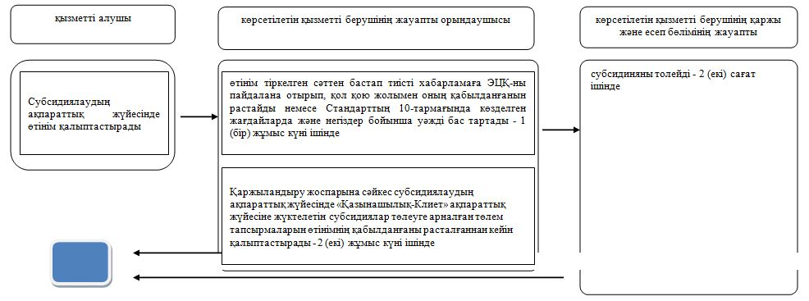

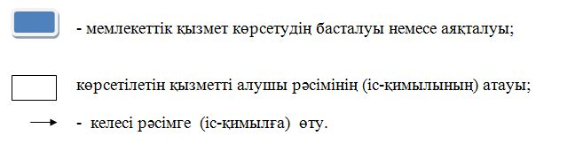

"Ауыл шаруашылығы кооперативтерінің тексеру одақтарының ауыл шаруашылығы кооперативтерінің ішкі аудитін жүргізуге арналған шығындарын субсидиялау" мемлекеттік көрсетілетін қызмет регламентіне 2 қосымша
Мемлекеттік қызмет көрсету процесінде Портал арқылы пайдаланатын ақпараттық жүйелердің өзара іс-қимыл диаграммасы

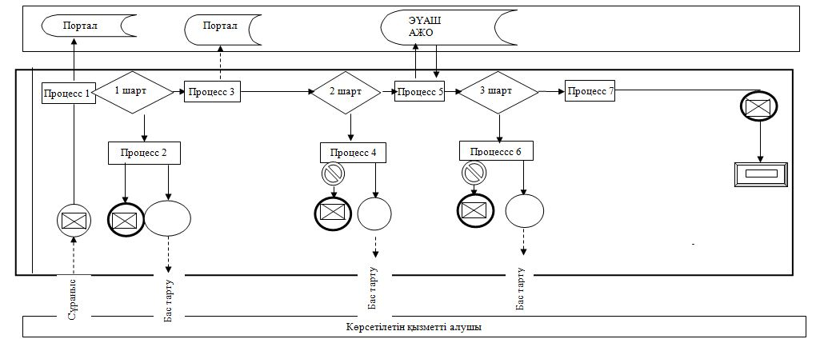

Ескерту: аббревиатуралардың ажыратылып жазылуы:
АЖО - автоматтандырылған жұмыс орны;
ЭҮАШ - "Электрондық үкіметтің" аймақтық шлюзі.
Шартты белгілер:

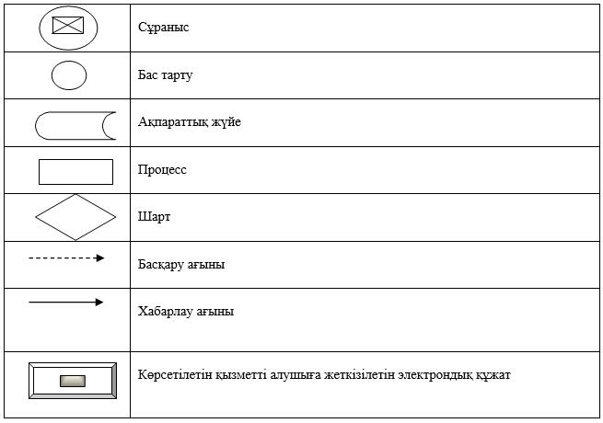

© 2012. Қазақстан Республикасы Әділет министрлігінің «Қазақстан Республикасының Заңнама және құқықтық ақпарат институты» ШЖҚ РМК

